**Case Study – IT Infrastructure**

**LaserLog© – Headquarter Renewal**

Introduction :

Résumé de la compréhension du besoin du client et de l'offre proposée présentant les risques, les facteurs clés de succès et les principales conclusions.

Dans ce rapport nous étudierons le cas d’une entreprise du nom de LaserLog©. LaserLog© est une société de logistique globale pour les entreprises en Europe et au Moyen-Orient. Aujourd’hui l’entreprise a décidée de déplacer son siège social en région Parisienne et a fait appel à notre entreprise pour gérer le renouvellement de leur infrastructure réseau ainsi que la gestion de leur sécurité et du maintien en conditions opérationnelles.

Partie Fibre Optique externe (multimode) : Solution Orange de type RSO 3

Besoin de 2 FO (1 FO principale + 1 FO backup) :

FO 1 : FTTO 5Gbps avec option débit garantit et symétrique + GTR 8h

FO 2 : FTTO 5Gbps avec option débit garantit et symétrique avec GTR « best effort »

Si la fibre principale venait à lâcher le client aurait moins de débit sur la 2ème FTTO mais ce n’est que pour une durée de 8h logiquement

**Le client a besoin des accès suivants :**

* WAN (Application client au niveau logistique)
* WEB
* Téléphonie via PABX (RNIS)

Tirage Fibre multimode gratuit entre les NRO et l’installation du boîtier extérieur (adduction)

Tirage Fibre multimode payant entre les boîtiers extérieurs et la baie informatique dans les LTG (pénétration)

**FTTH :**

Client

PMZ

NRO

Opérateur

Client

**FTTO :**

Client

NRO

Opérateur

Les deux fibres arrivent de deux endroits différents pour assurer une redondance

**Schéma des arrivées de FO :**

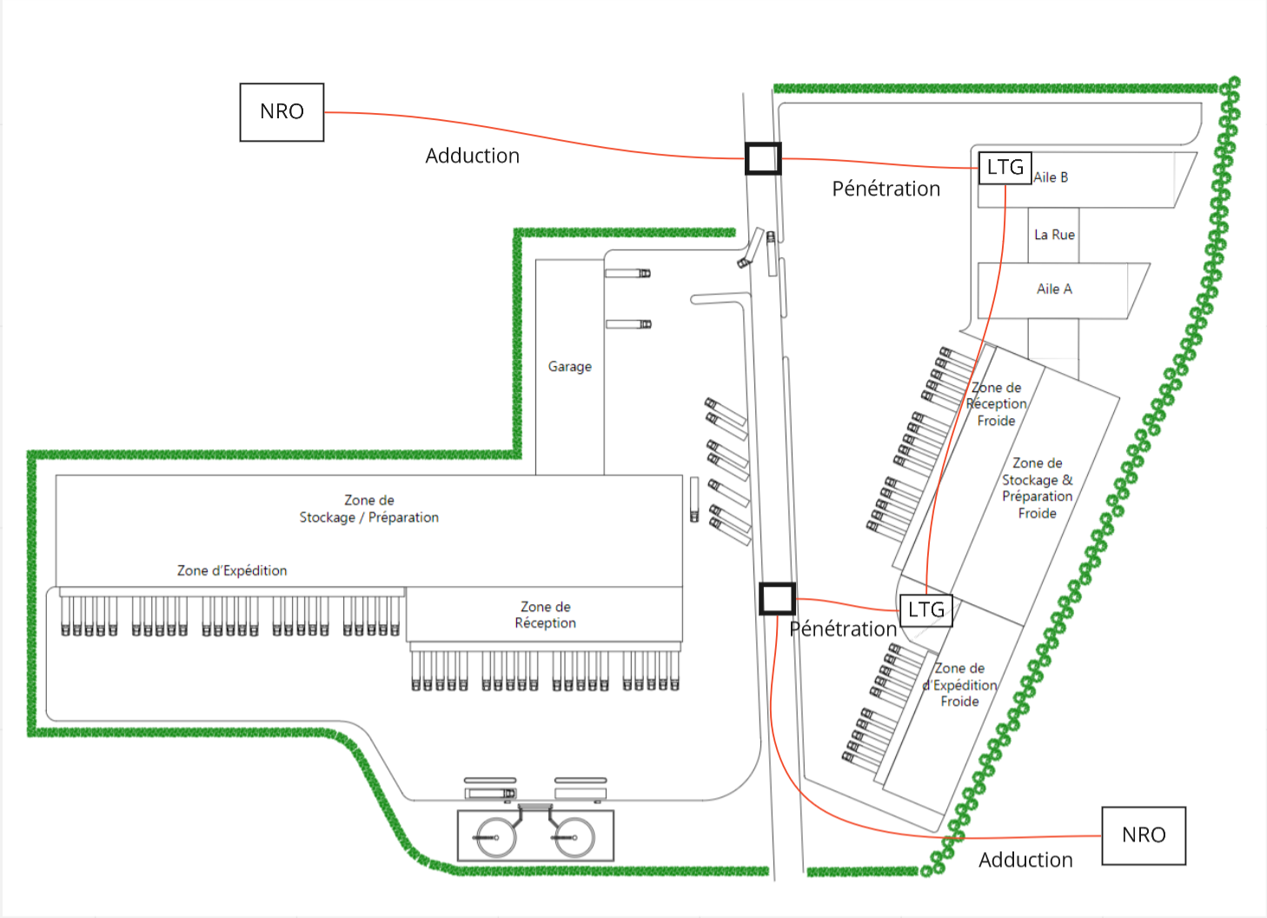

Partie équipements :

Le client utilise actuellement :

Switch : HP qui lui convient

Firewall : Cisco qui ne lui convient pas donc à changer

AP : Solution bas de gamme à refaire au propre

Secours électrique : Citerne à fuel pour assurer le fonctionnement de la partie frigorifique avec les éléments informatiques liés à ce système

Nouvelle solution :

Switch : HP L3 modèle FlexFabric 5950 48 ports SFP+ (955-1689 BTU/h) pour les LTG et L2 modèle Aruba Instant On 1960 48 ports PoE/PoE+ pour les LTE (BTU 683/h)

Firewall NGFW : Sophos modèle XGS 3100 avec BTU de 170,77 par heure (car c’est une marque que nous connaissons bien et ils permettent un filtrage avancé ce qui permet d’avoir plus d’options pour l’équipe MCO)

AP : Bureau : D-Link modèle DAP-X2810 (2 ports RJ45 faisant du PoE) portée : 10m de rayon pour 300m²

Entrepôt : AP Startek + Antenne Yagi 200m

Secours électrique : On reste avec ce qui existe déjà

Clim : A définir en fonction du BTU total et de la température de fonctionnement voulue

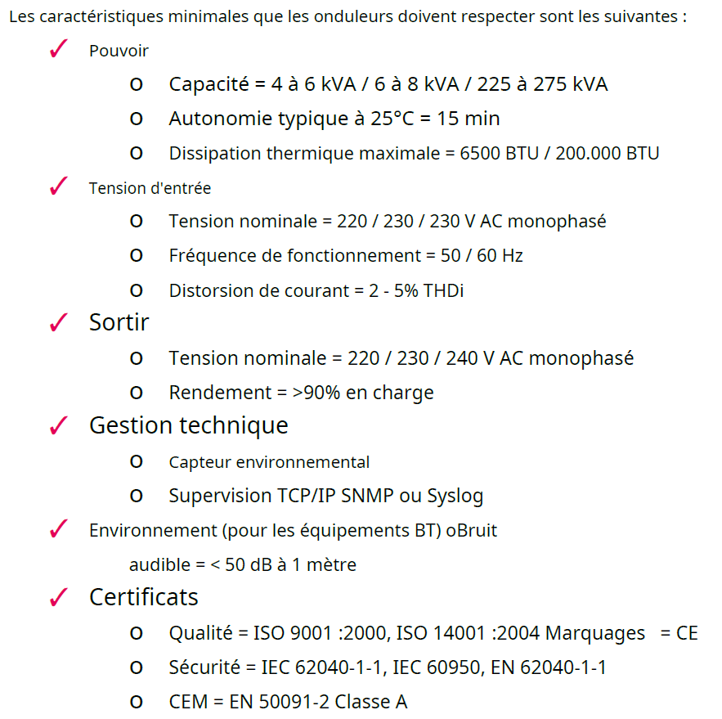

Chemins de câbles filaires CABLOFIL qui passeront dans des faux plafonds :

* + 1 chemin pour les courants faibles (distance d’au moins 30cm s’il y a un cheminement parallèle avec des courants forts)
  + 1 chemin pour les courants forts (distance d’au moins 30cm s’il y a un cheminement parallèle avec d’autres courants forts)
  + 1 chemin pour la climatisation (distance d’au moins 30cm s’il y a un cheminement parallèle avec des courants forts)

Tubes IRO ou conduits de type ICTA de diamètre approprié qui passeront par les chemins de câbles filaires (fixation des câbles tous les 1m)

Baie informatique de taille 42U de type Access Multiple de EFIRACK ou de type TE 7000 de RITTAL ou équivalent

Couverture Wi-Fi de la partie bureautique :

Nombre de prises disponibles à chaque étage :

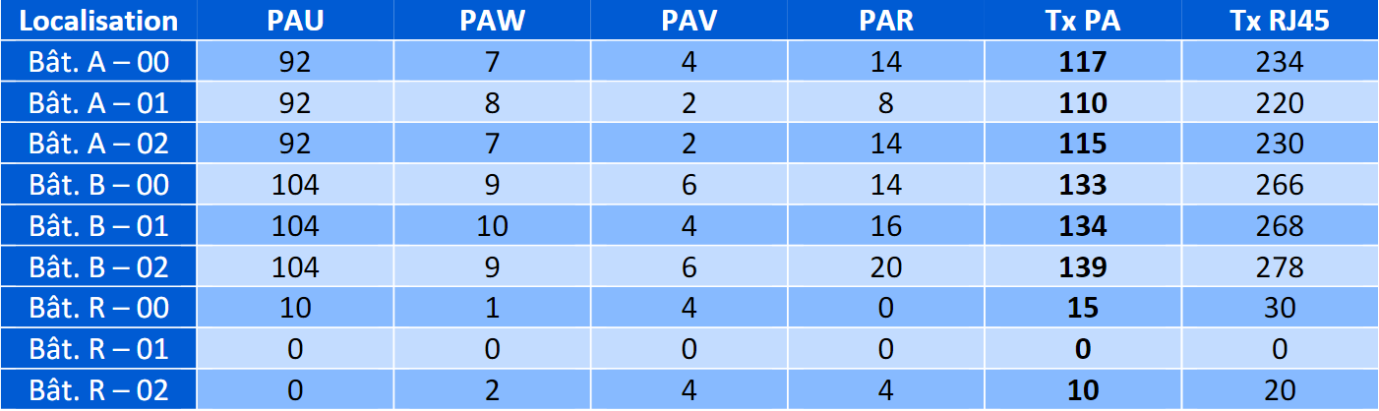

RDC :

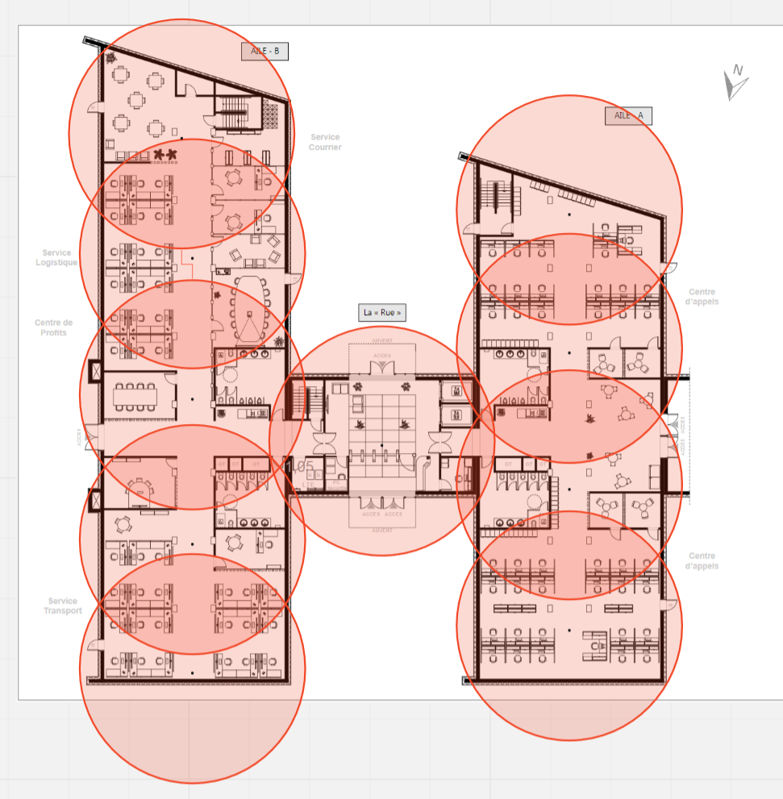

N+1 :

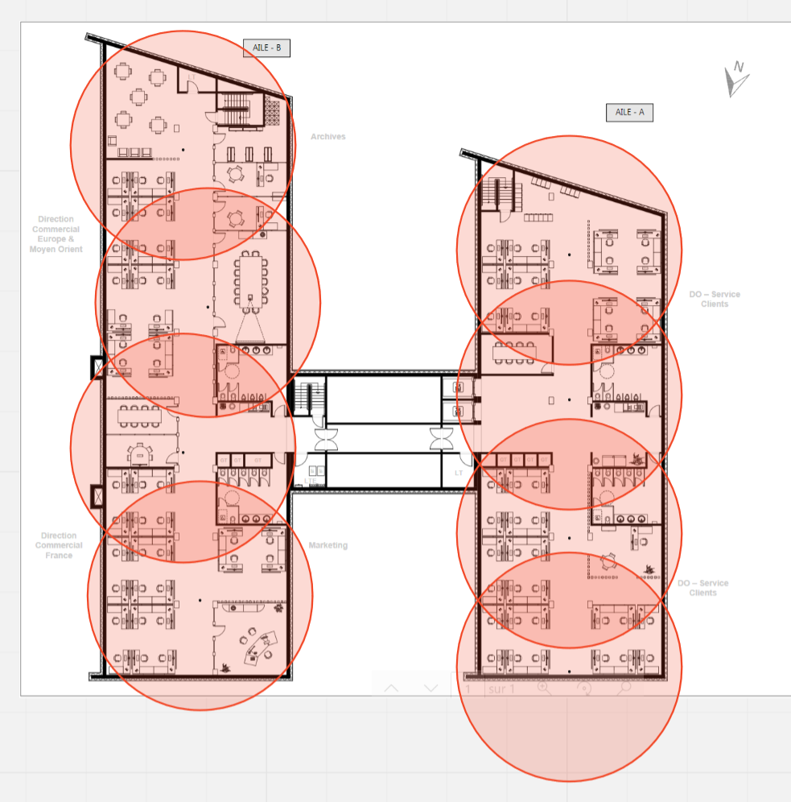

N+2 :

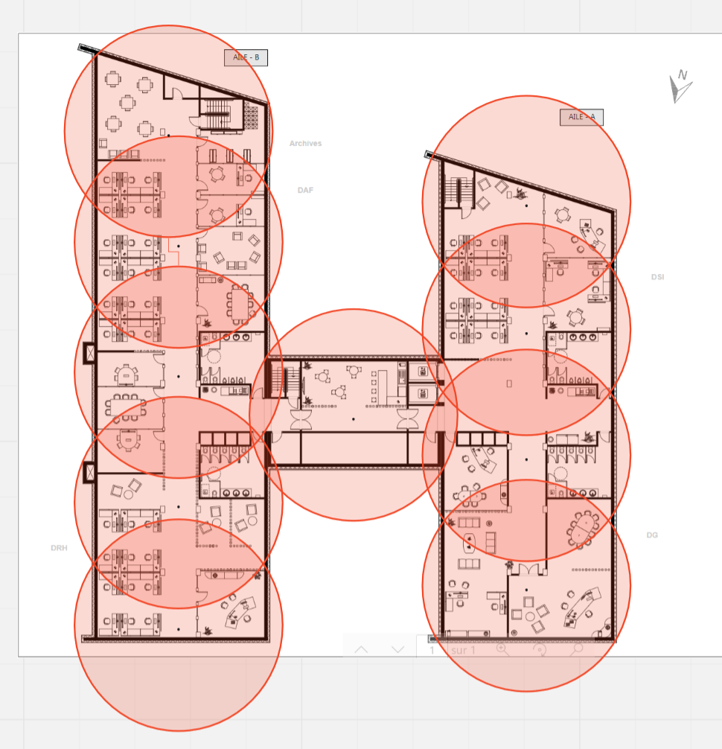

Les bornes ne sont pas superposées afin d’éviter des interférences entre chaque étage

Les bornes ne sont pas non plus situées au-dessus des bureaux ou des tables dans les espaces de détentes afin d’éviter tout problème avec les ondes émises sur les employés

La portée des bornes se chevauche afin de garder une connexion optimale dans n’importe quelle zone du bâtiment

La portée est aussi limitée sur l’extérieur afin de ne pas capter de dehors

Couverture Wi-Fi de la partie plate-forme logistique :

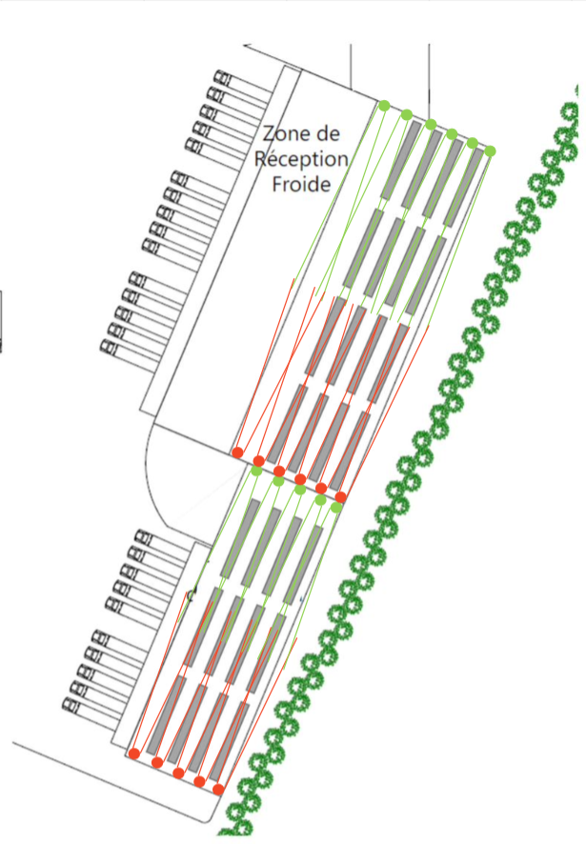

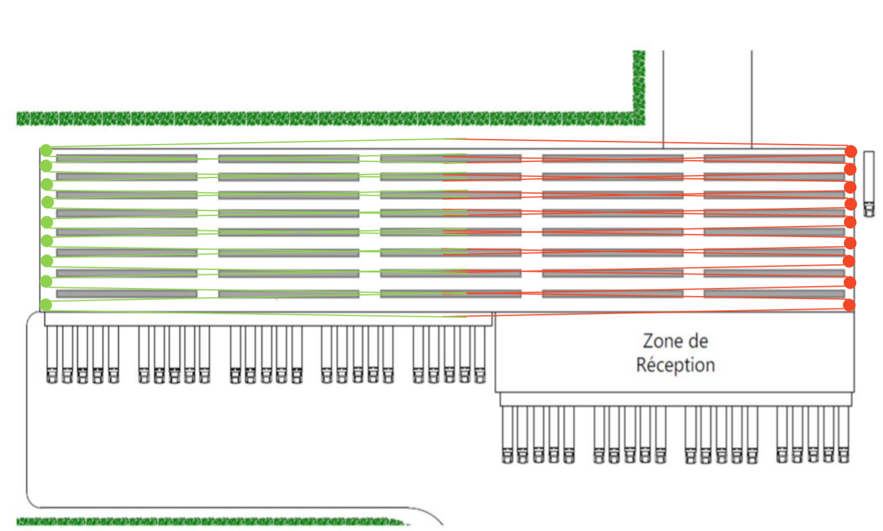

Inclinaison des bornes vers le bas à définir lors de l’installation afin d’avoir un léger croisement d’onde avec la borne d’en face

Bornes placées à environ 4m de hauteur afin d’éviter les dégâts avec les machines des utilisateurs

Bornes connectées sur 2 RJ45 qui sont branchés sur 2 switchs différents pour assurer une redondance dans l’entrepôt

Calcul du débit nécessaire en fonction des services :

Partie intégration/déploiement : Qui pour déployer les équipements (seulement réseau), comment, dans quel ordre… :

Partie MCO : processus pour que ça fonctionne et comment on gère la sécurité :